

**PARA A JUVENTUDE**

**EDIÇAO 07/02 – juho 2023**

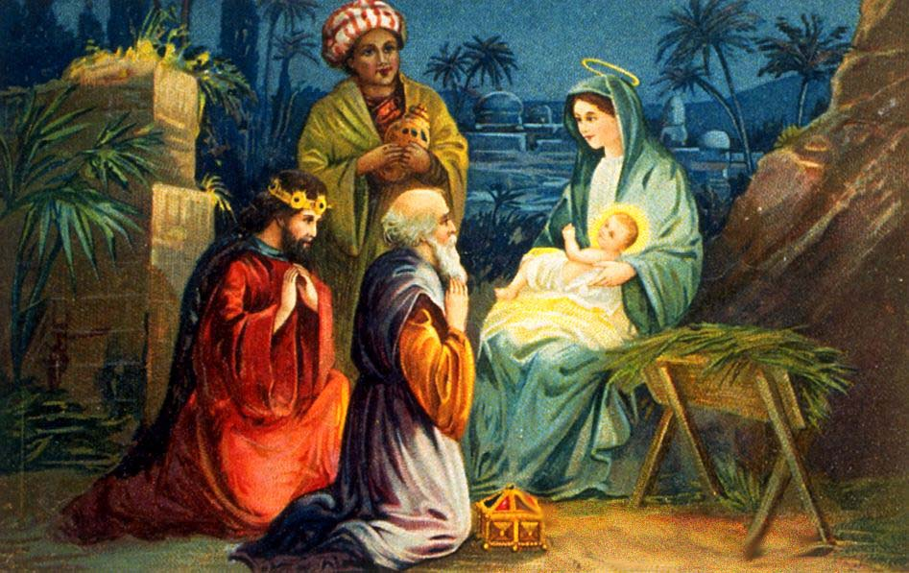



**Busca-Palavras**

|  |  |  |  |  |  |  |  |  |  |  |  |  |  |  |  |  |  |  |  |  |  |
| --- | --- | --- | --- | --- | --- | --- | --- | --- | --- | --- | --- | --- | --- | --- | --- | --- | --- | --- | --- | --- | --- |
|  |  |  |  |  |  |  |  |  |  |  |  |  |  |  |  |  |  |  |  |  |  |
|  |  |  |  |  |  |  |  |  |  |  |  |  |  |  |  |  |  |  |  |  |  |
|  |  |  |  |  |  |  |  |  |  |  |  |  |  |  |  |  |  |  |  |  |  |
|  |  |  |  |  |  |  |  |  |  |  |  |  |  |  |  |  |  |  |  |  |  |
|  |  |  |  |  |  |  |  |  |  |  |  |  |  |  |  |  |  |  |  |  |  |
|  |  |  |  |  |  |  |  |  |  |  |  |  |  |  |  |  |  |  |  |  |  |
|  |  |  |  |  |  |  |  |  |  |  |  |  |  |  |  |  |  |  |  |  |  |
|  |  |  |  |  |  |  |  |  |  |  |  |  |  |  |  |  |  |  |  |  |  |
|  |  |  |  |  |  |  |  |  |  |  |  |  |  |  |  |  |  |  |  |  |  |
|  |  |  |  |  |  |  |  |  |  |  |  |  |  |  |  |  |  |  |  |  |  |
|  |  |  |  |  |  |  |  |  |  |  |  |  |  |  |  |  |  |  |  |  |  |
|  |  |  |  |  |  |  |  |  |  |  |  |  |  |  |  |  |  |  |  |  |  |
|  |  |  |  |  |  |  |  |  |  |  |  |  |  |  |  |  |  |  |  |  |  |
|  |  |  |  |  |  |  |  |  |  |  |  |  |  |  |  |  |  |  |  |  |  |
|  |  |  |  |  |  |  |  |  |  |  |  |  |  |  |  |  |  |  |  |  |  |
|  |  |  |  |  |  |  |  |  |  |  |  |  |  |  |  |  |  |  |  |  |  |



24



Qual o valor do **?**

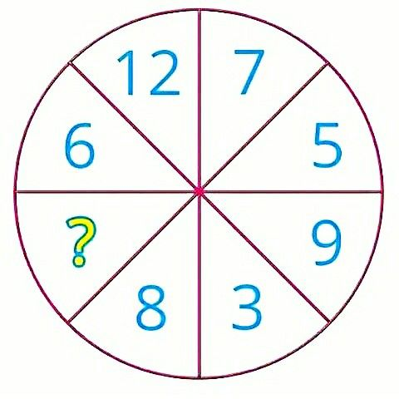

POUSADA AEROPORTO

**Rodovia Br 343, n° 4289**

**Parnaíba – Pi**

**CEP 64208 335 – Brasil**

**O MELHOR É O ATENDIMENTO**

**OS MAGOS DO ORIENTE.**

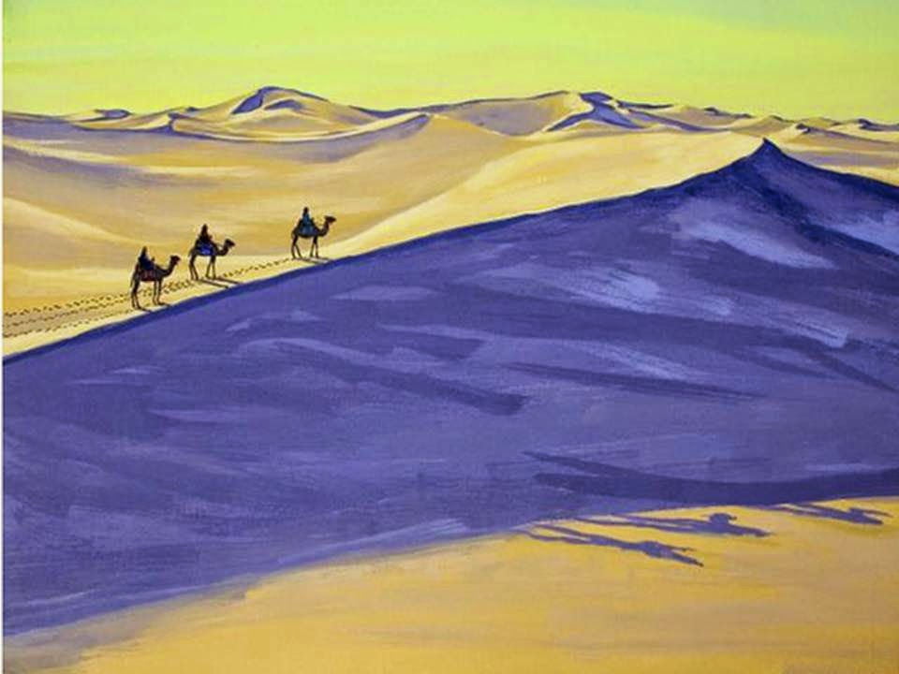 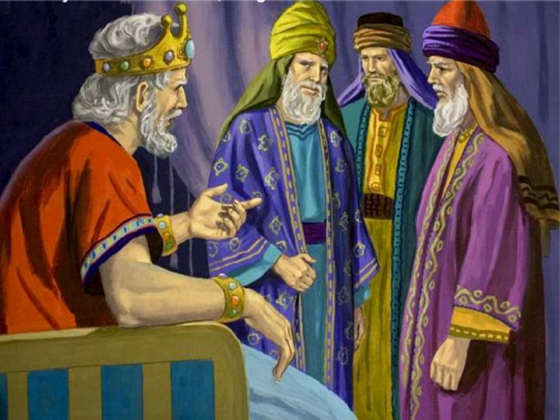

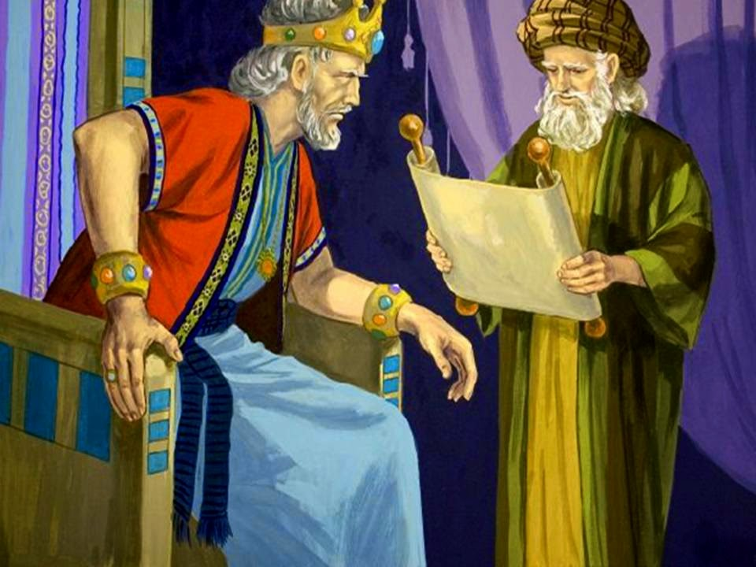 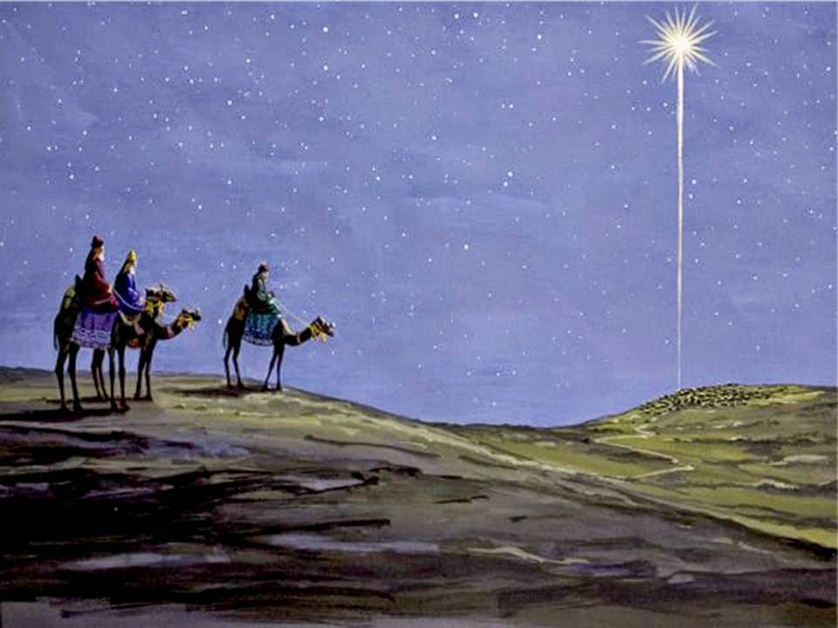

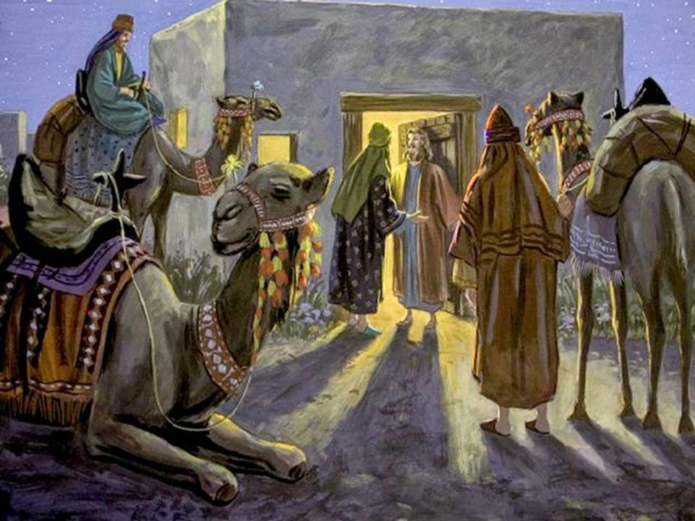 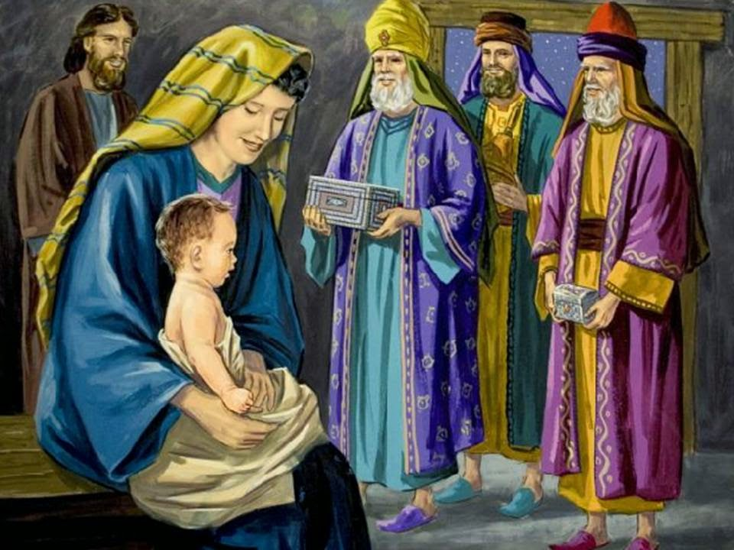

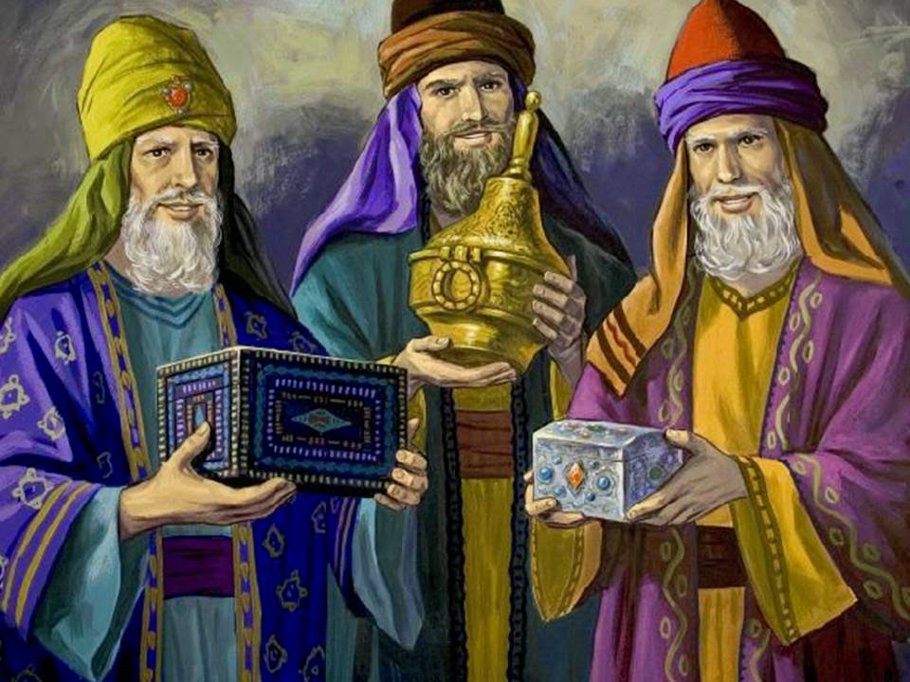 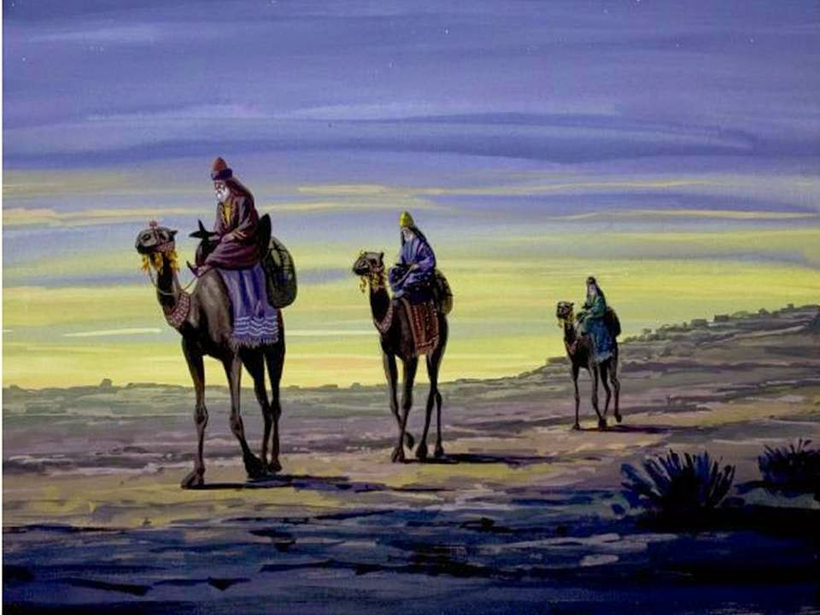

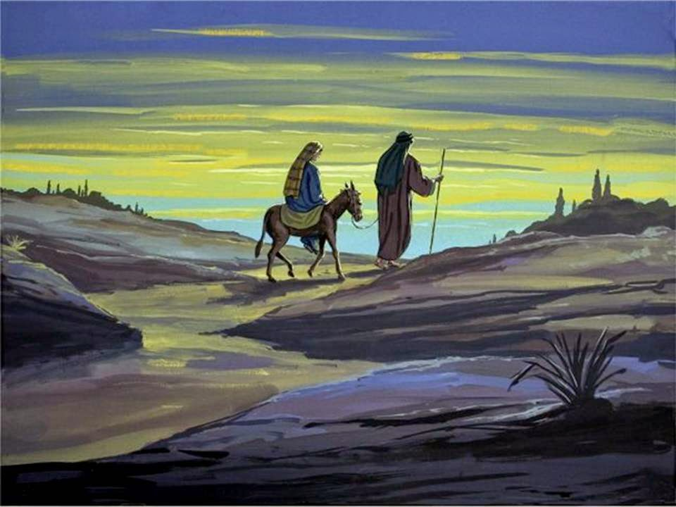 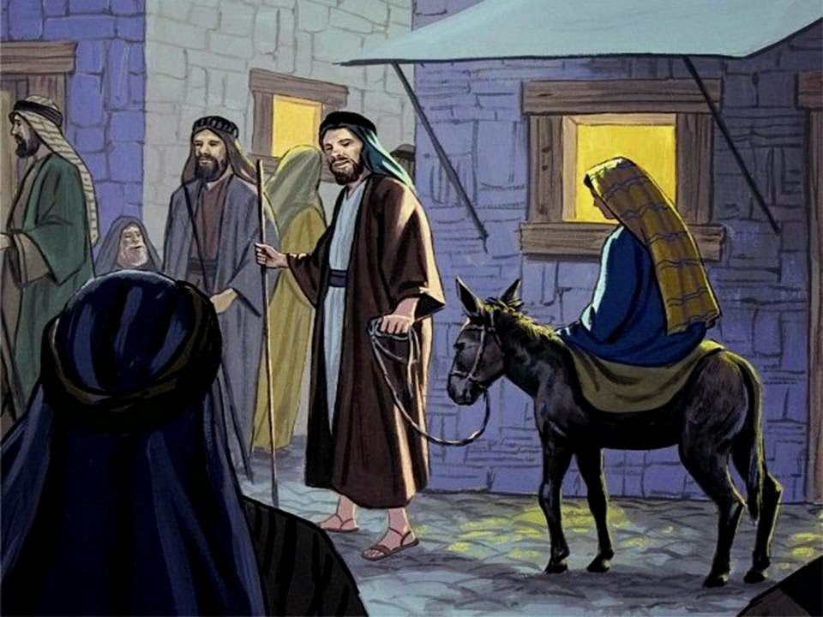

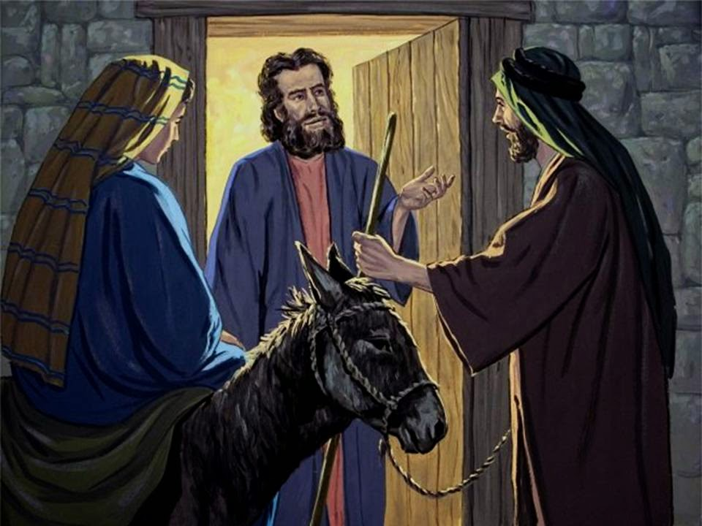 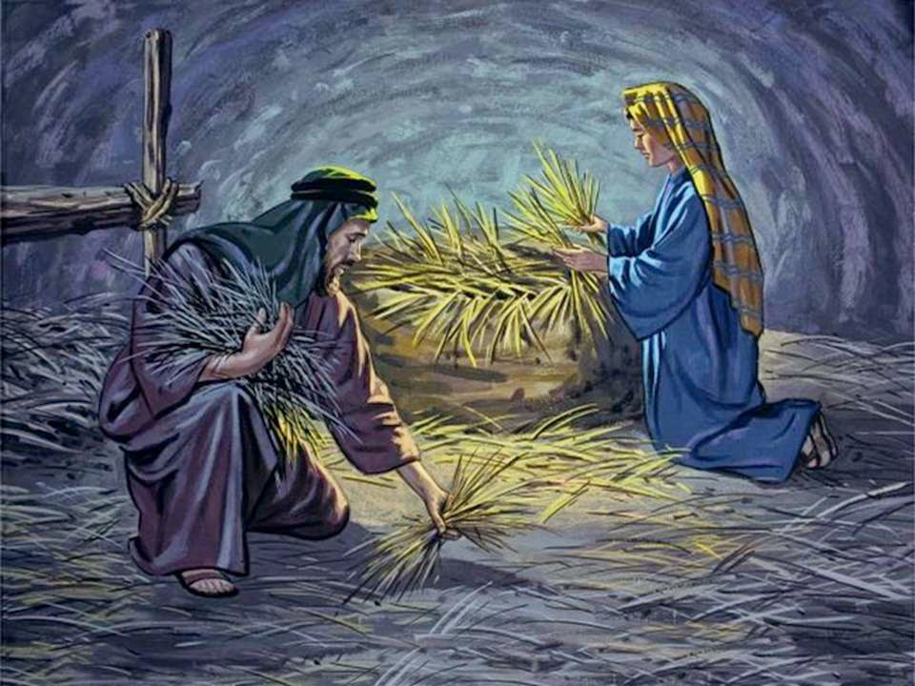

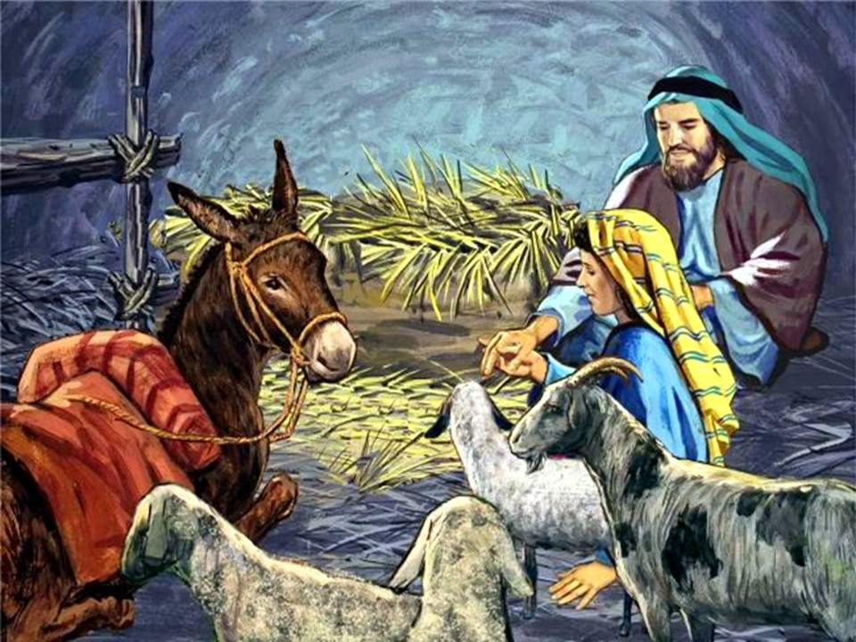 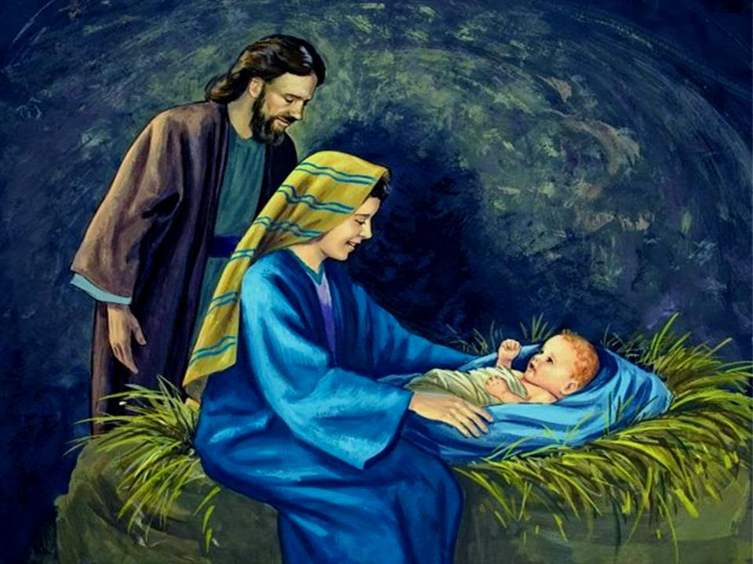

2

**23**

**História dos Reis Magos**

Embora sejam chamados de reis, na verdade, eram sábios que viajaram das suas terras com o intuito de visitar o Menino Jesus e adorá-lo.

Belchior veio da Europa, Gaspar da Ásia e Baltazar da África.

Diz-se que eram três, mas não há registros históricos que afirmem quantos eles eram. Quanto aos nomes dos três reis magos, também não há referências históricas, sabendo-se apenas que muitos anos depois do acontecimento os mesmos foram atribuídos.

O caminho para Belém, local onde Jesus nasceu, teria sido indicado por uma estrela. A estrela se tornou símbolo do Natal e é conhecida como a “estrela de Belém”.

O fenômeno do aparecimento da estrela não é desvendado pelos astrônomos, os quais contiAntes de Belém, porém, os 3 reis magos chegaram à Jerusalém e, encontrando com o rei Herodes, perguntaram por Jesus.

Herodes sentia-se ameaçado com a notícia do nascimento de um rei e por esse motivo pediu que os magos seguissem o seu caminho e voltassem para avisá-lo a localização de Jesus quando o encontrassem. O intuito era matá-lo.

Os magos foram, mas não voltaram para avisar Herodes, pois através de sonhos tinham sido alertados para não fazerem isso.

"Depois de ouvirem o rei, eles seguiram o seu caminho, e a estrela que tinham visto no oriente foi adiante deles, até que finalmente parou sobre o lugar onde estava o menino.

Quando tornaram a ver a estrela, encheram-se de júbilo.

Ao entrarem na casa, viram o menino com Maria, sua mãe, e, prostrando-se, o adoraram. Então abriram os seus tesouros e lhe deram presentes: ouro, incenso e mirra.”



**220**



|  |  |  |  |  |  |  |  |  |  |  |
| --- | --- | --- | --- | --- | --- | --- | --- | --- | --- | --- |
|  |  |  |  |  |  |  |  |  |  |  |

**Horizontais** 1 - Composto com duas unidades;; 2 - Presumida, (Lv 13:5); 3 - Igual (Nm 5:6) - Qualidade de pedra própria para moer; 4 - Pequena cachoeira; queda d'água; 5 - Riacho (Gn 2:10) - Rapar o sal - Operação Principal; 6 - Atmosfera (Ex 9:10) - Existência (Gn 1:30); 7 - Pedaço(Ex 10:26) - Duas vezes; 8 - Imediato Gn 3:22) - Tanque de lavar; 9 - Tingir de amarelo; **Verticais**: 1 - Nome dado a um vespídeo; 2 - Nota Musical - - Caminhar (Ex 10:9) - Símbolo do Gálio; 3 - Guerra (em latim) -Acompanhado por (Gn 3:21); 4 - imposto Territorial - Bastão (Rx 4:17; 5 - Namorar por passatempo; 6 – Idolatrado (II Rs 17:7); 7 - Sem espessura (Lv 13:31) - País Latino; 8 - Argola (Ex 26:24) - NOme reduzido de Beatriz; 9 - Apoderar-se de algo que não lhe pertence;

**2214**

**3**



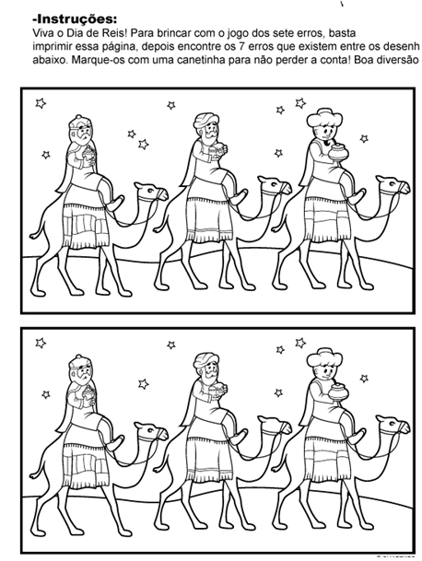



Qual o valor de ?

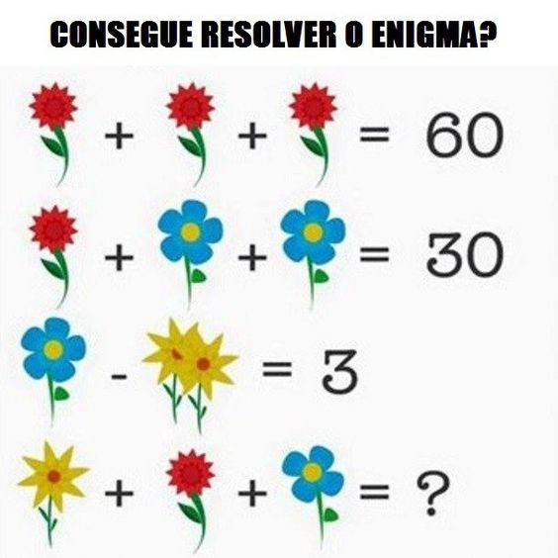

AdryOtica

**Fone: (85) 3343 0460**

**CANINDÉ CEARÁ**

21

4

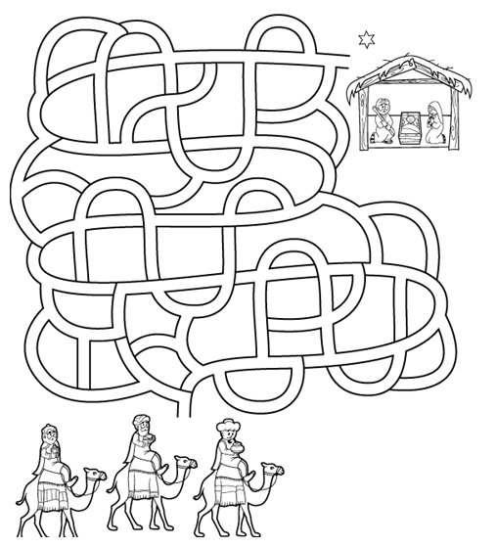



219

|  |  |  |  |  |  |  |  |  |  |  |
| --- | --- | --- | --- | --- | --- | --- | --- | --- | --- | --- |
|  | **1** | **2** | **3** | **4** | **5** | **6** | **7** | **8** | **9** | **10** |
| **1** |  |  |  |  |  |  |  |  |  |  |
| **2** |  |  |  |  |  |  |  |  |  |  |
| **3** |  |  |  |  |  |  |  |  |  |  |
| **4** |  |  |  |  |  |  |  |  |  |  |
| **5** |  |  |  |  |  |  |  |  |  |  |
| **6** |  |  |  |  |  |  |  |  |  |  |
| **7** |  |  |  |  |  |  |  |  |  |  |
| **8** |  |  |  |  |  |  |  |  |  |  |
| **9** |  |  |  |  |  |  |  |  |  |  |
| **10** |  |  |  |  |  |  |  |  |  |  |

**LABIRINTO**

**LEVE OS 3 MAGOS À JESUS**

**Horizontais**: 1 - Reunião de palavras desconexas; 2 - Associação dos Profissionais Universitários do Cariri - Filhas do mesmo Pai (Ex 2:4); 3 - Muito cachorros (1 Sm 17:8); 4 - Alcoólicos Anônimos - Muito Torrado; 5 - Apertados; 6 - Artigo feminino plural; 7 - Vozes de gatos - Parte inferior da perna (Gn 18:2); 8 - Óculo ou luneta de um só vidro/ 9 - Sergipe - Serve para se enxugar (Jo 13:4); 10 - Terra (Gn 2:5) - Marido de Bete-Seba (1 Sm 11:3); **Verticais**: 1 - Contrato (Lv 2:13) 2000 em algarismos romanos; 2 - Bolo de farinha de arroz e azeite - Cheio de brio; 3 - O Médico Amigo de Paulo (Cl 4:14) - Argola para os dedos (Gn 24:47); 4 - Que tem a forma chata; 5 - Organização Central de Trabalhadores; 6 Gracejar (Sl 2:4) - Transpirou; 7 - - Lista de erros - Residência (Rt 1:9); 8 - Adorados (Gn 42:36) - Órgão Literário Internacional; 9 - entregues (Lv 10:14) - Existe (Gn 2:12); 10 - Donativo que o marido fazia à mulher no dia das núpcias - Coloques (Jr 13:1);

AURILEIDE MODAS

**A Moda a seu Alcance**

**Aurileide Castelo – (85) 9 8816 8083**

**Rua Romeu Martins. 29 – Canindé-Ceará**

5

20

**DESCUBRA**

RESPONDA CORRETAMENTE O DIAGRAMA ABAIXO E VEJA O NOME OCULTO NOS QUADRINHOS EM AMARELO

**OS TRÊS REIS MAGOS**

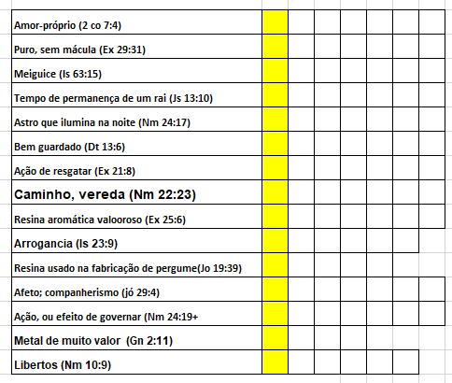

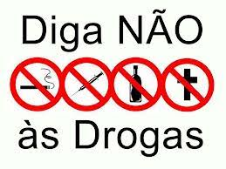



**Os NÙMEROS ÚNICOS é um jogo de raciciocini e lógica. O Objetivo do jogo é completar os quadrados utilando números de 1 a 9 . Para completa-lo basta seguir a seguinte regra^ Não pode haver números repetidos na mesma linha horizontal e vertica , assim como nos quadrados delimitado pela a linha em negrito.**

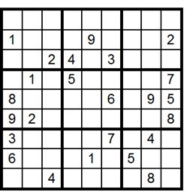

**“Pois o salário do pecado é a morte, mas o dom gratuito de Deus é a vida eterna em Cristo Jesus, nosso Senhor. “** [**Romanos 6:23**](https://www.bibliaon.com/versiculo/romanos_6_23/)

**19**

**6**



Silábica

|  |  |  |  |  |  |  |
| --- | --- | --- | --- | --- | --- | --- |
|  | **1** | **2** | **3** | **4** | **5** | **6** |
| **1** |  |  |  |  |  |  |
| **2** |  |  |  |  |  |  |
| **3** |  |  |  |  |  |  |
| **4** |  |  |  |  |  |  |
| **5** |  |  |  |  |  |  |
| **6** |  |  |  |  |  |  |
| **7** |  |  |  |  |  |  |
| **8** |  |  |  |  |  |  |

**Porque Deus tanto amou o mundo que deu o seu Filho Unigênito, para que todo o que nele crer não pereça, mas tenha a vida eterna. - João 3:16**

**FORMAR PALAVRAS**

**Veja quais as palavras voce pode formar com as letras abaixo, só valem palavras com quatro ou mais letras, Boa Sorte!**

**E T S R E A L**

|  |  |  |  |  |
| --- | --- | --- | --- | --- |
| **REAL** |  |  |  |  |
|  |  |  |  |  |
|  |  |  |  |  |
|  |  |  |  |  |
|  |  |  |  |  |
|  |  |  |  |  |
|  |  |  |  |  |
|  |  |  |  |  |
|  |  |  |  |  |
|  |  |  |  |  |

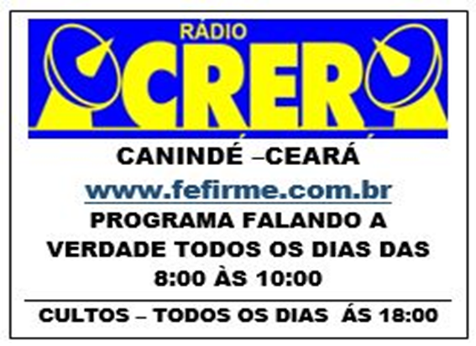

**Horizontais:** 1 ; Ficar completamente desnorteado - Aqui; 2 - Fruto comestível da tamareira - Á medida em Estoveno; 3 - Estatura e feição do corpo - Mulher que contraiu matrimônio (Dt 22:22); 4 - Doença infecciosa provocada pelo bacilo *Clostridium tetani*, - Ofereça; 5 - Viagem gratuita em qualquer veículo; 6 - Ação ou efeito de picar (Ap 9:5) - Movimento; giro; 7 - Moço (Gn 21:17) - Serve para apagar; 8 - Sofrimento (Gn 3:16) - Policial (Nm 31:53); **Verticais**: 1 - Inseto doméstico - Que é capaz de inspirar; 2 -Pequeno molho de flores.(Dt 1:13) - Apto (Nm 5:28); 3 - Retalho de pano, de couro (Gn 14:23) - Pancada com um taco - Nossa estrela maior (Gn 15:17); 4 - Sonoro - Beirada (Ex 2:3). 5 -Utensilia da sala de jantar (Gn 45:34) - Pessoa com quem se namora, (2 Sm 13:2); 6 - Amor ao próximo (Mt 6:1) - - Archote, facho (Gn 15:17).

**18**

**7**

**José e maria procuram um lar, vamos ajuda-los!**

8



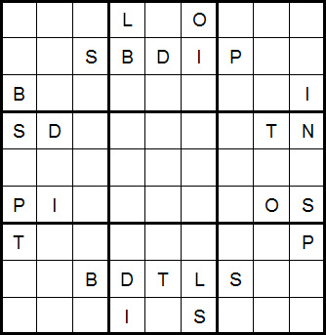

**“Não há salvação em nenhum outro, pois, debaixo do céu não há nenhum outro nome dado aos homens pelo qual devamos ser salvos".** [**Atos dos Apóstolos 4:12**](https://www.bibliaon.com/versiculo/atos_dos_apostolos_4_12/)

17

As regras da **LETRA ÚNICA**: O jogador deve preencher o quadro maior, que está dividido em 9 quadros, com 9 lacunas cada uma, de forma que os espaços em branco contenham as letras presente no diagrama. As letras não podem se repetir na mesma coluna, linha,ou quadro.

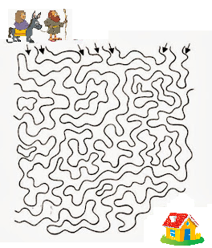



18



**Os NÙMEROS ÚNICOS é um jogo de raciciocini e lógica. O Objetivo do jogo é completar os quadrados utilando números de 1 a 9 . Para completa-lo basta seguir a seguinte regra^ Não pode haver números repetidos na mesma linha horizontal e vertica , assim como nos quadrados delimitado pela a linha em negrito.**

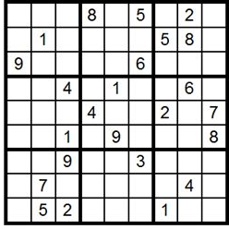

**“Eu lhes dou a vida eterna, e elas jamais perecerão; ninguém as poderá arrancar da minha mão.!** [**João 10:28**](https://www.bibliaon.com/versiculo/joao_10_28/)

9



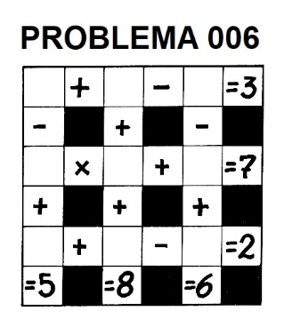

**“Pois o Filho do homem veio buscar e salvar o que estava perdido".** [Lucas 19:10](https://www.bibliaon.com/versiculo/lucas_19_10/)





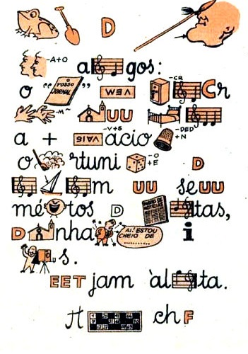





**Os NÙMEROS ÚNICOS é um jogo de raciciocini e lógica. O Objetivo do jogo é completar os quadrados utilando números de 1 a 9 . Para completa-lo basta seguir a seguinte regra^ Não pode haver números repetidos na mesma linha horizontal e vertica , assim como nos quadrados delimitado pela a linha em negrito.**

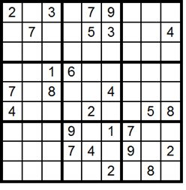

**“Se você confessar com a sua boca que Jesus é Senhor e crer em seu coração que Deus o ressuscitou dentre os mortos, será salvo.”** [**Romanos 10:9**](https://www.bibliaon.com/versiculo/romanos_10_9/)

15

10

**Horizontais:** 1 Sal do ácido cianídrico.; 2 - Falta de conhecimento (Lv 4:2); 3 - Velhaco; 4 - dirigir rapidamente o olhar (Lc 4:5) - Parte inferior da perna (Gn 18:2; 5 - Momento (Ex 20:6) - Expressa dor - *Sistema Interligado Nacional*; 6 - Concubina de Abraão (GN 16:1) - Unguentos (2 Rs 20:13); 7 - Abrev,. de Organização - Ala (Rx 28:17); 8 - Caminhar (Gn 32:26) - Oceano (Nm 34:18) - Afirmativo (Gn 2:23); 9 - Tornar federal - Mim; 10 - Lugar plantado de amendoeiras; 11 - Esposa de um rajá. - As três ultimas letras de REUNIU; 12 - Preparado (2 Cr 26:11); **Verticais**: 1 - Tipo de Emulador - instrumento de sopro de madeira (Dn 3:5); 2 - O templo que acolhe os cristãos (Mt 16:18) - Movimentar os remos (Jn 1:13; / 3 - Que é parecido - Dengue em inglês; 4 - Registro (Sl 37:37) - País da região montanhosa na Eurásia; 5 - Im dos planetas do Sistema Solar - Guarda em inglês; 6 - Herdade (1 Sm 10:5) - Cacique indígena do povo Caiapó; 7 - Tenente - Legião Fria - Parte da planta (Jó 14:8 ); 8 - Tribunal Cearense de Eletricidade - Meia dúzia (Gn 16:16) - Satélite da terra (Gn 37:9); 9 - Ola - Tipo de palhaço; 10 - Ato ou efeito de adensar.

11

144



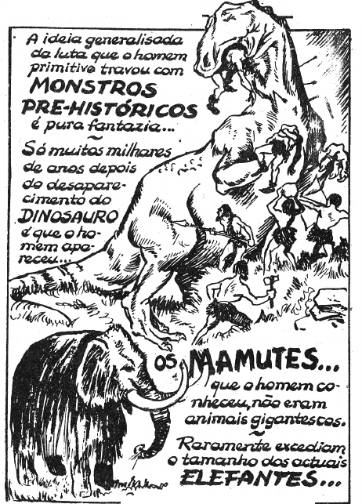



218

|  |  |  |  |  |  |  |  |  |  |  |
| --- | --- | --- | --- | --- | --- | --- | --- | --- | --- | --- |
|  | **1** | **2** | **3** | **4** | **5** | **6** | **7** | **8** | **9** | **10** |
| **1** |  |  |  |  |  |  |  |  |  |  |
| **2** |  |  |  |  |  |  |  |  |  |  |
| **3** |  |  |  |  |  |  |  |  |  |  |
| **4** |  |  |  |  |  |  |  |  |  |  |
| **5** |  |  |  |  |  |  |  |  |  |  |
| **6** |  |  |  |  |  |  |  |  |  |  |
| **7** |  |  |  |  |  |  |  |  |  |  |
| **8** |  |  |  |  |  |  |  |  |  |  |
| **9** |  |  |  |  |  |  |  |  |  |  |
| **10** |  |  |  |  |  |  |  |  |  |  |
| **11** |  |  |  |  |  |  |  |  |  |  |
| **12** |  |  |  |  |  |  |  |  |  |  |



**Curso totalmente gratuito, entre no ste:** [**www.fefirme.com.br**](http://www.fefirme.com.br) **e baixe grátis as revistas na aba “Artes Diversas”. Boa Sorte!!!**

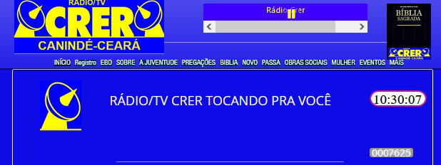

**Você tambem pode ser sócio da Radio Crer, é gratuito, entre em REGISTRO e ganhe muitos prêmios**

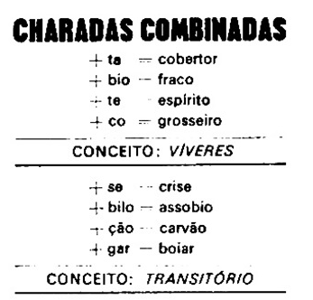

**============================================**

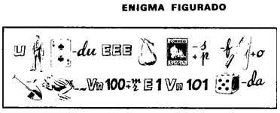

**===============================================**

**DECIFRA-ME:**

13

12

131

12